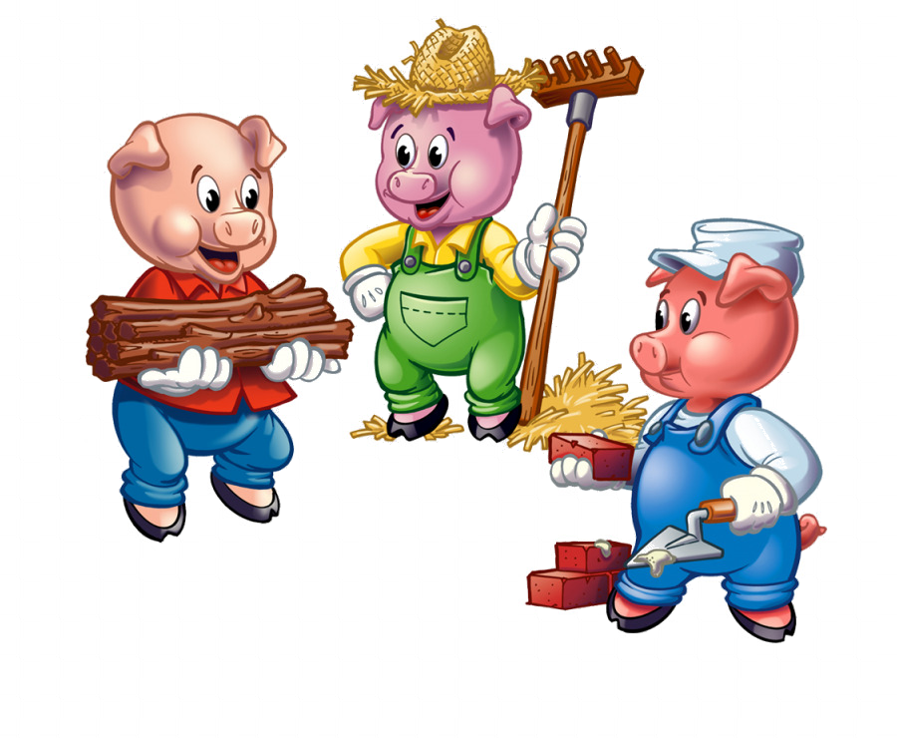

Тема недели: «Семья»
Артикуляционная гимнастика
«Волк и поросята»

Жили-были три брата поросенка.
Каждое утро они чистили зубы (упр. «Почистим зубки»). Наф-наф обходил вокруг дома (упр. «Вкусное варенье»). Нуф-нуф белил потолки (упр.«Маляр»). Ниф-ниф строил мостики и забивал гвозди (упр. «Грибок»).
Однажды Волк, живущий по соседству, решил испугать маленьких поросят - сдуть их домик из соломы и прутиков (упр. «Загони мяч в ворота»). Но поросята совсем не испугались, они знали, что их дом надёжный, и побежали внутрь (упр. «Лошадка»). А Волк решил их обхитрить и забраться в домик через трубу, но свалился в котел (упр.«Чашечка»). Зашипел кипяток в котле, обжег Волка («Ш-ш-ш-ш-ш»).
Поросята обнялись и пошли дружно пить чай!

Артикуляционные упражнения:
- «Почистим зубки»
Улыбаемся, открываем рот, показываем верхние зубы. Кончиком языка "чистим" верхние зубы с внутренней стороны, двигая кончиком языка из стороны в сторону (вправо и влево).
- «Вкусное варенье»
Слегка приоткрыть рот и широким передним краем языка облизать губы.
- «Маляр»
Улыбнуться, открыть рот. Широким кончиком языка погладить нёбо от зубов к горлу. Нижняя челюсть не должна двигаться.
- «Грибок»
Широкий язык «присасывается» к нёбу, по форме он напоминает шляпку гриба, а подъязычная уздечка ножку гриба.
- «Загони мяч в ворота»
Вытянуть губы вперед трубочкой и длительно дуть на ватный шарик, лежащий на столе, пытаясь загнать его в «ворота» между двумя кубиками. Загонять шарик следует на одном выдохе, не допуская, чтобы воздушная струя была прерывистой. Следить, чтобы щеки не надувались.
- «Лошадка»
Улыбнуться, открыть рот. Пощёлкать кончиком языка, как цокают лошадки.
- «Чашечка»
Улыбнуться, открыть рот, поднять края языка вверх и держать на счёт до 5-10.
Пальчиковая гимнастика
Раз- два- три-четыре! На счёт хлопаем в ладоши.
Кто живет в моей квартире? На перечисление загибаем пальцы.

Раз- два- три-четыре-пять!
Всех могу пересчитать:
Папа, мама, брат, сестренка,
Кошка Мурка, два котенка,
Мой щегол, сверчок и я — вот и
вся моя семья!
Что такое семья?
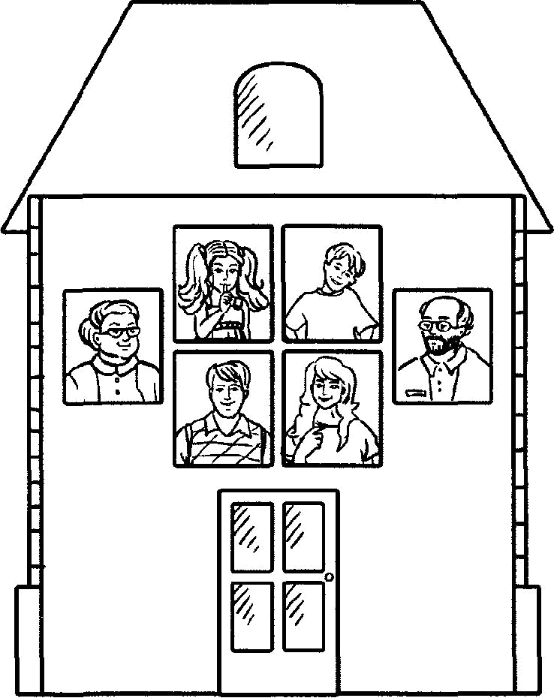
- Посмотри и назови, кто живет в этом доме.
- Скажи, как их назвать одним словом, кто они.
- Ответь на вопросы в единственном числе:
  - Кого нет дома? (Дедушка)
  - Кого ждешь с работы? (Мама, папа)
  - Кому помогаешь? (Бабушка)
  - С кем играешь? (Любой член семьи)
  - О ком заботишься? (Любой член семьи)
- Назови «Какой? Какая?»
Например: Мама – добрая красивая, ласковая…
Папа – сильный, смелый, храбрый…
Семья – большая, дружная, крепкая…
Бабушка – любимая, добрая, заботливая…
Дедушка – умный, сильный, веселый…
- «Старше или младше?»
Например: Дочка – мама
Дочка младше мамы. Мама старше дочки.
Папа – дедушка
Сын – папа
Дедушка – мама
Бабушка – внук
- Назови членов семьи ласково

Члены семьи | Ласково |  | Члены семьи | Ласково
мама |  |  | сын
папа |  |  | внучка
бабушка |  |  | внук
дедушка |  |  | сестра
дочь |  |  | брат
- «Чьи Вещи?»
Например: У мамы помада. Это чья помада? - Это мамина помада.
У папы ботинки. Это чьи ботинки? (Это папины ботинки.)
У дедушки медали. Это чьи медали? (Это дедушкины медали.)
У бабушки очки. Это чьи очки? (Это бабушкины очки.)
У тети утята. Это чьи утята? (Это тетины утята.)
У Вани монеты. Это чьи монеты? (Это Ванины монеты.)
У дяди погоны. Это чьи погоны? (Это дядины погоны.)

- Составь рассказ о своей семье по плану
Как тебя зовут?
Из какого количества человек состоит твоя семья? Перечисли всех членов семьи.
Как зовут твою маму? Кем она работает?
Как зовут твоего папу? Кем он работает?
Как зовут брата(-ев)/сестру(-ер)? Чем они занимаются?
Каким делом вы любите заниматься все вместе?
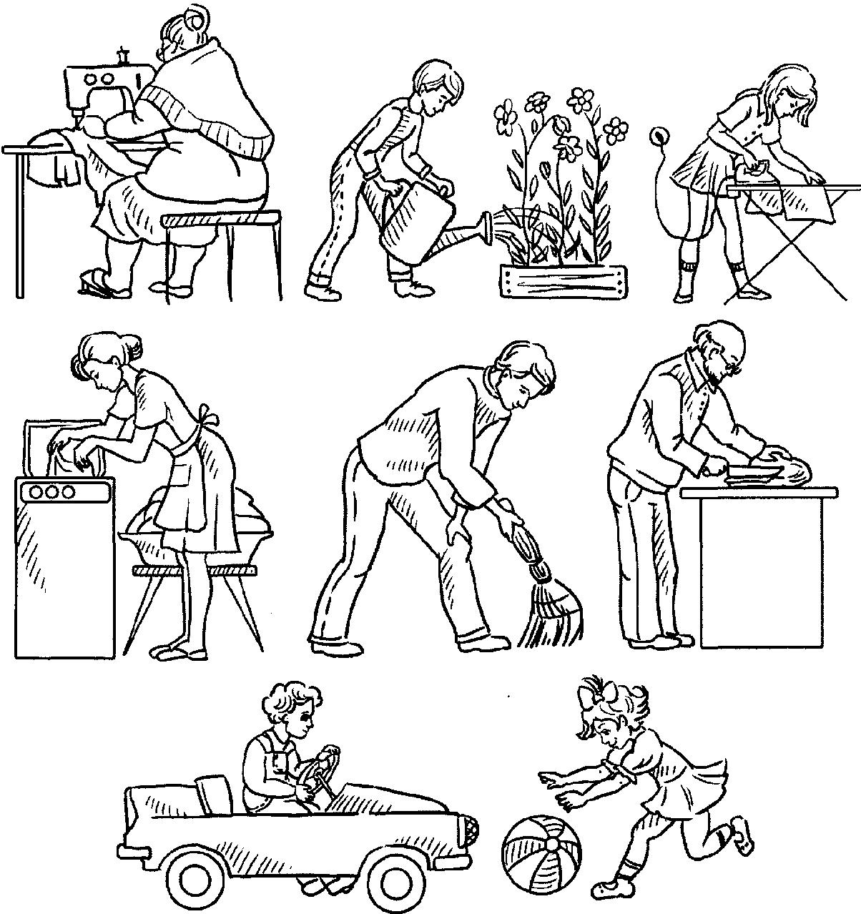
- Составь предложения по картинкам. Скажи, кто что делает.

